Introduktion til diskret matematik & Euklids algoritme
  - Vejledning
Bygger på https://mathtxa.systime.dk/?id=490 5.1 - 5.4
Læringsmål
- Kende begreberne brugt til at beskrive diskret matematik
- Regne med rest, modulo mm

Noter/opgaver tællighed
Mens lærer forklarer, beskriver du følgende
- Hvad er talmængden $N$?
- Hvad er talmængden $Z$?
- Hvad er talmængden $R$?
- Er 0 med i talmængden $N$?
- Kom med et eksempel hvor du kan forklare forskellen på $Z$, $N$ og $R$
- Hvad betyder det at en talmængde er ”tællelig”
- 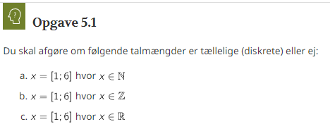
- 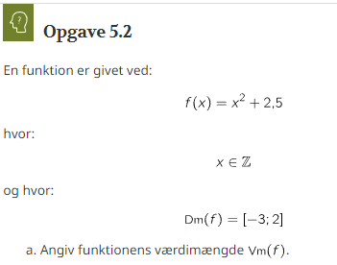

Noter Nedere og øvere heltalsværdi
Lærer forklarer og du noterer:
- Hvad betyder $\left\lfloor \left.x\right\rfloor \right.$ (gerne med eksempel)?
- Hvad betyder $\left\lceil x\right\rceil$ (gerne med eksempel)?
- Find følgende og dobbelttjek med Maple/Wordmat (floor, ceiling)/Excel (afrund.gulv & afrund.loft med ”betydning” på 1)
  - $\left\lfloor \left.2,7\right\rfloor \right.$
  - $\left\lceil 2,7\right\rceil$
  - $\left\lfloor -\left.2,7\right\rfloor \right.$
  - $\left\lceil -2,7\right\rceil$
  - $\left\lfloor \left.x\right\rfloor \right.-\left\lceil x\right\rceil$
- 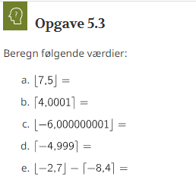

Noter modulbegrebet
- Kender I modulbegrebet et eller andet sted fra?
- Kender I rest i heltalsdivision?
Lærer gennemgår nogle eksempler og i finder formelen for modulus for a/b = ”resten i a/b” = a mod b = mod(a,b) eller mod(a;b) [Excel = rest(a;b)] eller []. Evt. kan man se på https://www.youtube.com/watch?v=l8vHvd86Ldw hvis man er i tvivl
- Skriv ind formelen for rest/modulus enten i wordmat eller maple

Opgaver modulus
Find følgende rester i hånden og check med CAS
- $\frac{12}{7}$
- $\frac{13}{3}$
- $\frac{8}{12}$
- Passer det at hvis a < b er resten a?
- Hvad er resten hvis a = b?

Noter Euclids algorithme
Med udgangspunkt i brøken
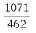
forklarer lærer Euklids algoritme til at finde største fælles divisor (nogle gange kaldt sfd() eller gcd()), både med udregning i hånden og med rest() i Excel. Vi gennemgår i nogle detaljer Eksempel 5.6 + rest (https://mathtxa.systime.dk/?id=497#c2267)
- Tag egne noter for hvordan du bruger Eulers algoritme
- 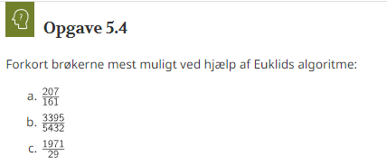

Gamle eksamensopgaver

Del 1 (uden hjælpemidler)
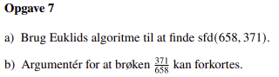
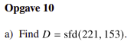

Del 2 (med hjælpemidler, unødvendigt)
